План работы детского объединения

Дата: 10 ноября 2021 г.
Детское объединение: «Ритмика и танец»
ФИО педагога: Земерова Елена Валерьевна
Время по расписанию: Среда 14.50-15.30; 15.40-16.20

Тема занятия | «Позиции рук»
Содержание занятия | Практика  Прочитать задание
Содержание занятия | Интернет-ресурсы  Позиции рук - перейти по ссылке https://youtu.be/-slxQNms7Dg
Практическая работа | Этапы | Образец
Практическая работа | Задание 1.  Попробовать воспроизвести все позиции рук | 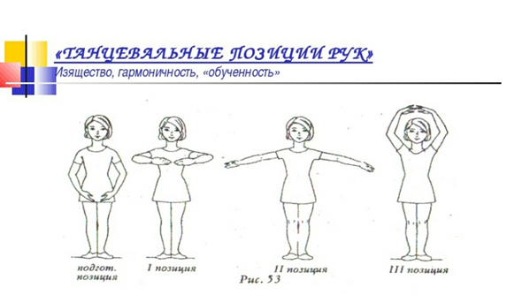
Формы обратной связи | Сообщение в группе: WhatssApp: тел +79505609567

